2011年温州市初中生学业考试
语文试卷
一、语文知识积累与运用(27分)
1．读下面这段文字，根据拼音写出相应的汉字。(4分)
孩子们在无边的世界的海滨聚会。头上是静止的无(yín) (1) 的天空，不宁的海波奔腾(xuān) (2) 闹。在无边的世界的海滨，孩子们欢呼跳跃地聚会着。
他们用沙子盖起房屋，用空贝壳来游戏。他们把枯叶编成小船，微笑着把它们飘浮在(yáo) (3) 远的海上。他们不搜求宝藏，他们也不会(s丘) (4) 网。孩子们在世界的海滨做着游戏。
2．下列句子中加点词语运用错误的一项是(▲)。(2分)
A．江心屿素有“诗之岛”之称，有着深厚的文化底蕴。
B．重大节日请戏班唱戏，至今仍是温州农村隆重的庆贺方式。
C．温州面临东海，江河纵横，海鲜水产栩栩如生。
D．瓯越文学源远流长，特色鲜明，名家众多，优秀作品数不胜数。
3．根据语境，下面横线上填入的句子排列恰当的一项是(▲)。(2分)
我带着孩子们，隐身在走廊的玻璃门里，悄悄观望。 ▲ 。
①翅子一展，大麻雀划了一道斜线，飞回篱墙上，目不转睛地，望着那饕餮吞食的小囚徒。
②只见一只大麻雀，果然勇敢地自篱墙上跳了下来，口里衔着一条小小白虫，两只细细小腿，像雨线般在地上轻盈跳动。
③它的头向这边歪一歪，小麻雀的头向那边斜一斜，正好一下两喙相接，那条白虫，遂落进那张饥饿的小嘴巴里。
④及至四顾无人，唰的一声，飞跃到小麻雀跟前。
A．③①②④ B．③②①④ C．②③④① D．②④③①
4．古诗文名句默写。(8分)
(1)大漠孤烟直， ▲ 。(王维《使至塞上》)
(2) ▲ ，闲敲棋子落灯花。(赵师秀《约客》)
(3)枯藤老树昏鸦， ▲ ，古道西风瘦马。(马致远《天净沙·秋思》)
(4)明月楼高休独倚，酒入愁肠， ▲ 。(范仲淹《苏幕遮》) ，
(5) ▲ ， ▲ ，此先汉所以兴隆也。(诸葛亮《出师表》)
(6)杜甫《春望》一诗中，以花鸟拟人，表达感时伤别的句子是“ ▲ ， ▲ ”。
5．文学常识与名著阅读。(4分)
(1)根据提示，写出对应的古代作品名称。。(1分)
“史家之绝唱，无韵之离骚”——《 ▲ 》
(2)根据阅读体验，回答问题。(3分)
“你(阿廖沙)昨天怎么把牛奶瓶子打破了?你小点声说!”她说话好似在用心地唱歌，字字句句都像鲜花那样温柔、鲜艳和丰润，一下子就牢牢地打进我的记忆里。她微笑的时候，那黑得像黑樱桃的眼珠儿睁得圆圆的，闪出一种难以形容的愉快光芒，在笑容里，快活地露出坚固的雪白的牙齿，虽然黑黑的两颊有许多皱纹，但整个面孔仍然显得年轻、明朗。
(选自高尔基《童年》)
①这里的“她”是谁?②小说中“她”对“我”的人生产生了怎样的影响？
6．语文综合性学习。(7分)
文化是一个地方的根与魂。文化蕴藏在城乡的每个角落，滋养着每个人的心灵，让我们一起来感受温
州的历史文化。
【城市印记】温州市五马街口的这座雕塑(见下图)，体现了温州精神，请为其取一个恰当的名字。(2分)
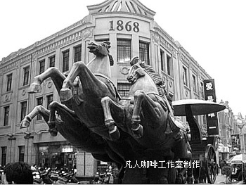
▲
【妙联拾趣】温州江心寺正门的楹柱上有一副对联，大意是“浮云早晨来会聚，每天早晨来会聚，早晨会聚后早晨飞散了；潮水常涨，时常上涨，时常上涨后时常消退”。根据对联大意，用“／”给此联断句。(3分)
上联：云朝朝朝朝朝朝朝朝散；
下联：潮长长长长长长长长消。
【追慕先贤】你认为以下“温州历史文化名人”谁最具影响力?请推荐—位并简要说明理由。(2分)
备选：谢灵运 叶适 刘基 孙诒让 苏步青
我推荐 ▲ ， ▲ 。
二、现代文阅读(30分)
(一)(14分)
科学家的另一只翅膀 游宇明
(1)与西方科学家在公共事务和社会热点中勇于亮出自己相比，某些中国科学家显得过于冷静。在第12届中国科协年会上，全国人大常委会副委员长、中国科协主席韩启德特别提到：以自然科学家的言论作为消息来源的报道，在政治性媒体上只占3.5％，在公共网络论坛上只有3.2％，在新闻媒体上只有13.3％。全社会为之轰动的奶粉三聚氰胺事件发生时，在公共网络论坛上，自然科学家的言论作为消息来源的竟然为零!
韩启德呼吁：我们科技工作者在社会热点、焦点面前，不能选择沉默或逃避，要有不惧流俗的勇气!科学家代表着一个社会的理性精神，如果因为讲真话而挨骂，那恰恰是一个科学工作者的光荣。
(2)我一向非常佩服中国科学家的智慧。【A】我们国家当年想制造原子弹和氢弹，只花了短短一段时间，罗布泊的上空就升起了蘑菇云；后来希望拥有人造卫星，科学家憋着劲狠干几年，卫星一颗颗冲上了天空；最近一些年，神州飞船进入太空，嫦娥卫星绕月飞行。这一切充分展示了中国科学家光彩照人的专业才华。
(3)然而，近年来，一些中国科学家似乎只对科研项目有热情，却少有兴趣参与公共事务，关注社会热点。原因很简单，科研项目都是有经费支撑的，有了科研成果，还可以获得各种奖励。而参与公共事务，关注社会热点，什么利益都没有。
(4)参与公共事务，关注社会热点与做科研项目风险程度也大不一样。做科研项目，取得了成果，利益丰厚；没有取得成果，也不会损失什么。而参与公共事务，关注社会热点呢，在事情真相未明之前，可能会挨网民的板砖；在真相大白之后，不挨网民骂了，却会遭到某些受损利益团体的打击报复。换句话说，一个科学家没有公共精神，他的生活也许风平浪静；一旦参与公共事务，关注社会热点，他的_日子就可能不再安定。然而，我们一些科学家恰恰忽视了一点：社会需要理性精神，一个科学家为了公众利益站出来说话，会对其他人群产生示范作用，一步步促成公民社会的成长。
(5)科学家以自己在某个专业领域的杰出才华作为谋生的手段，没有这种才华，他就没有资格享有科学家可以享受的一切；但科学家也是社会的一分子，有义务有责任参与公共事务，关注社会热点，使我们这个社会变得更加理性、更加善良、更加正义、更加温暖。【B】如果说，专业技能是科学家的一只翅膀的话，公共精神则是他们的另一只翅膀，缺少其中一只，就无法在岁月的深处翱翔。
(选自2010年11，月30日《联谊报》 有删改)
7．为什么近年来一些中国科学家少有兴趣参与公共事务，关注社会热点?请从两方面概括回答。(4分)
8．结合上下文，说说第(1)段中加点词“竟然”蕴含着科协主席韩启德怎样的情感。(2分)
9．A处画线句运用了举例论证，B处画线句运用了比喻论证，简析其作用。(4分)
10．阅读下列材料：结合本文内容，对中国工程院院士钟南山的言行作出评价。(4分)
材料一：当“非典”肆虐之时，记者问病情的控制情况。有人说已经控制得很好，钟南山说了实话：根本没有得到控制。在一次会议上，钟南山对两例“非典”死亡病例的公认结论大胆质疑。会后，有朋友问他：“你就不怕判断失误吗?有一点点不妥，都会影响院士的声誉。”钟南山平静地说：“科学只能实事求是，不能明哲保身，否则受害的将是患者。”
材料二：2003年4月中国社会调查所的一项民意调查显示，在1200位受访民众当中，有89％认为钟南山是一位英雄。 ．
(二)(16分)
做父亲 丰子恺
(1)楼窗下的弄里远远地传来一片声音，“咿哟，咿哟”渐近渐响起来。
(2)一个孩子从作业簿中抬起头来，睁大眼睛倾听一会，“小鸡!小鸡!”叫了起来。四个孩子同时放弃手中的笔，飞奔下楼，好像路上的一群麻雀听见了行人的脚步声而飞去一般。
(3)我刚扶起他们所带倒的凳子，拾起桌子上滚下去的铅笔，听见大门口一片呐喊：“买小鸡!买小鸡!”其中又混着哭声。连忙下楼一看，原来元草因为落伍而狂奔，在庭中跌了一跤，跌痛了膝盖不能再跑，恐怕小鸡被哥哥姐姐们买完了轮不着他，所以激烈地哭着。我扶了他走出大门口，他且跳且喊：“买小鸡!买小鸡!”泪珠跟了他的一跳一跳而从脸上滴到地上。
(4)孩子们见我出来，转身包围了我。“买小鸡!买小鸡!”由命令变成了请愿，喊得比以前更响了。他们仿佛想把这些音蓄入我的身体中，希望由我的口上开出来。独有元草直接拉住了担子的绳而狂喊。
(5)我全无养小鸡的兴趣；而且想起了以后的种种麻烦，觉得可怕。但乡居寂寥，强迫一群孩子在看惯的几间屋子里隐居这一个星期日，似也有些残忍。我就招呼挑担的，叫他把小鸡给我们看看。
(6)他停下担子，揭开前面的一茏。“咿哟，咿哟”的声音忽然放大。但见一个细网的下面，蠕动着无数可爱的小鸡，好像许多活的雪球。五六个孩子蹲集在笼子的四周，一齐倾情地叫着“好来!好来!”许多小手伸入笼中，竞指一只纯白的小鸡，有的几乎要隔网捉住它。挑担的忙把盖子无情地冒上，许多“咿哟，咿哟”的雪球和一群“好来，好来”的孩子，便隔着咫尺天涯①了。孩子们怅望笼子的盖，依附在我的身边，有的伸手摸我的口袋。我就向挑担的人说话：
(7)“小鸡卖几钱一只?”一块洋钱四只。”“这样小的，要卖二角半钱一只?可以便宜些么?”“便宜勿得，二角半钱最少了。” ．
(8)他说完，挑起担子就走。大的孩子脉脉含情地目送他，小的孩子拉住了我的衣襟而连叫“要买!要买!”挑担的越走得快，他们喊得越响。我摇手止住孩子们的喊声，再向挑担的问：
(9)“一角半钱一只卖不卖?给你六角钱买四只吧!”“没有还价!”
(10)他并不停步，但略微旋转头来说了这一句话，就赶紧向前面跑。“咿哟，咿哟”的声音渐渐地远起来了。
(11)元草的喊声就变成哭声。大的孩子锁着眉头不绝地探望挑担者的背影，又注视我的脸色。我用手掩住了元草的口，再向挑担人远远地招呼：
(12)“二角大洋一只，卖了吧!”“没有还价!”
(13)他说过便昂然前行，悠长地叫出一声“卖——小——鸡!——”其背影便在弄口的转角上消失了。我这里只留着一个嚎啕大哭的孩子。
(14)我硬拉了哭着的孩子回进门来。别的孩子也懒洋洋地跟了进来。庭中柳树正在春光中摇曳柔条，堂前的燕子正在新巢上低徊软语。我们这个刁巧的挑担者和痛哭的孩子，在这一片和平美丽的春景中很不调和啊!
(15)关上大门，我一面为元草揩拭眼泪，一面对孩子们说：“你们大家说‘好来!好来!’‘要买!要买!’那人便不肯让价了!”
(16)小的孩子听不懂我的话，继续抽噎着；大的孩子听了我的话若有所思。我继续抚慰他们：“我们等一会再来买罢，隔壁大妈会喊我们的。但你们下次……”
(17)我不说下去了。因为下面的话是“看见好的嘴上不可说好，想要的嘴上不可说要。”倘再进一步，就变成“看见好的嘴上应该说不好，想要的嘴上应该说不要”了。在这一片天真烂漫光明正大的春景中，向哪里容藏这样教导孩子的一个父亲呢?
(有删改)
【注释】①咫尺天涯：指距离虽然很近，但很难相见，就像在很远的天边一样。咫尺，比喻很近的距离。
11．根据文中语句揣摩孩子的心情。(4分)
段落 | 语 句 | 孩子的心情
第(2)段 | 一个孩子从作业簿中抬起头来，睁大眼睛倾听一会，“小鸡!小鸡!”叫了起来。” | ①
第(4)段 | 孩子们见我出来，转身包围了我。“买小鸡!买小鸡!”由命令变成了请愿，喊得比以前更响了。 | ②
第(8)段 | 大的孩子脉脉含情地目送他，小的孩子拉住了我的衣襟而连叫“要买!要买!” | 不舍
12．孩子与小鸡之间只隔着盖子，为什么父亲却觉得是“咫尺天涯”?阅读第(6)段作答。(4分)
13．第(14)段画线句描写的春景有什么特点?作者描写这春景有什么用意?(4分)
14．关于文章结尾处“我不说下去了”，读者有两种看法。第一种看法是“父亲应该说下去”，第二种看法是“父亲不应该说下去”，你赞同哪一种看法?请简述理由。(4分)
我赞同第▲种看法，理由： ▲ 。
三、古诗文阅读(28分)
(一)(4分)
移家别湖上亭 戎昱
好是春风湖上亭，柳条藤蔓系离情。
黄莺久住浑相识；欲别频啼四五声。
15．补充点评。(2分)
诗人搬家作别久住的湖上亭，亭边柳条、藤蔓轻展，枝头黄莺鸣声悠悠，一“系”一“啼”别有意味，仿佛是它们 ▲ 之情的自然流露。
16．完成随感。(2分)
花草本是无情物，但诗人笔下的一草一木却多情多义，那是因为 ▲ 。 (二)(14分)
五柳先生传 陶渊明
先生不知何许人也，亦不详其姓字，宅边有五柳树，因以为号焉。_闲静少言，不慕荣利。好读书，不求甚解；每有会意，便欣然忘食。性嗜酒，家贫不能常得。亲旧知其如此，或置酒而招之；造饮辄尽，期在必醉。既醉而退，曾不吝情去留。环堵萧然，不蔽风日；短褐穿结，箪瓢屡空，晏如也。常著文章自娱，颇示己志。忘怀得失，以此自终。 ．
赞曰：黔娄之妻有言：“不戚戚于贫贱，不汲汲于富贵。”其言兹若人之俦乎?衔觞赋诗，以乐其志。无怀
氏之民欤?葛天氏之民欤?
17．解释下列句中加点的词。(4分) ．
(1)每有会意 ▲ (2)性嗜酒 ▲
(3)期在必醉 ▲ (4)既醉而退 ▲
18．下列句子中加点的“其”字用法不同于其它的一项是(▲)。(3分)
A．亦不详其姓字 B．其如土石何
C．亲旧知其如此 D．食之不能尽其材
19．用现代汉语写出下面句子的意思。(3分)
不戚戚于贫贱；不汲汲于富贵。
20．五柳先生“好读书”，为什么“不求甚解”?(4分)
(三)(10分)
李世民畏魏征
征状貌不逾中人，而有胆略，善回①人主意，每犯颜苦谏；或逢上②怒甚，征神色不移，上亦为霁威③。尝谒告④上冢，还，言于上日：“人言陛下欲幸南山，外皆严装已毕，而竞不行，何也?”上笑日：“初实有此心，畏卿嗔，敌中辍耳。”上尝得佳鹞⑤，自臂⑥之，望见征来，匿怀中；征奏事固⑦久不已，鹞竞死怀中。
(选自《资治通鉴》)
【注释】①回：回转，扭转。②上：指唐太宗李世民。③霁威：息怒。④谒告：请假。⑤鹞：猛禽。⑥臂：手臂，这里的意思是用手臂架着。⑦固：故意
21．解释下列句中加点的词。(4分)
(1)善回人主意 ▲ (2)故中辍耳 ▲
(3)外皆严装已毕 ▲ (4)上尝得佳鹞 ▲
22．用现代汉语写出下面句子的意思。(3分)
或逢上怒甚，征神色不移，上亦为霁威。
23．魏征向皇上奏事时，为什么故意久久不停止?请作简要分析：(3分)，
四、写作(60分)

24．根据要求作文。(60分)
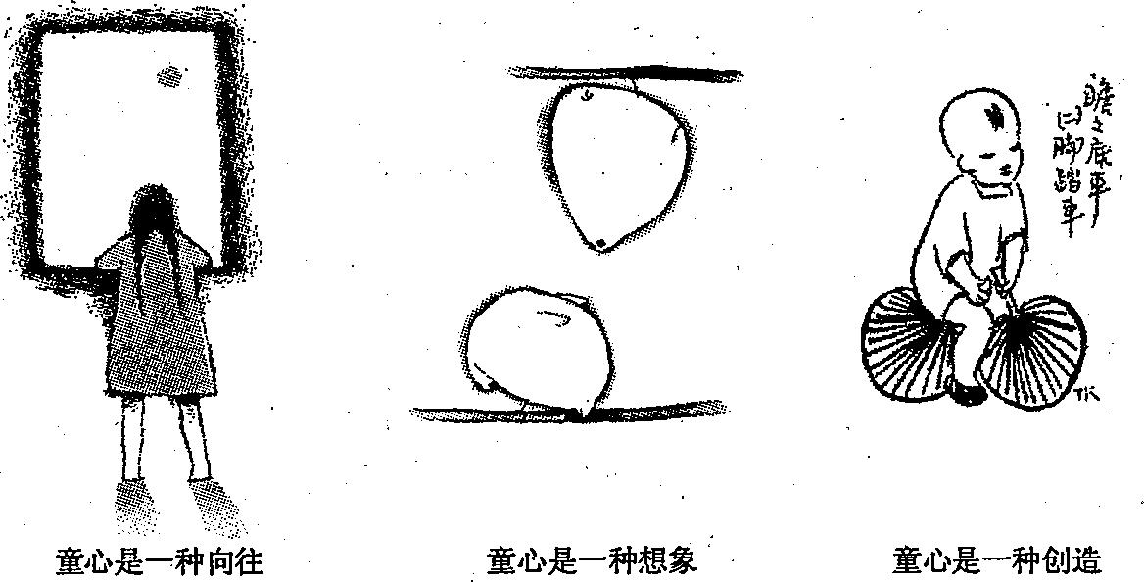

我们曾关切蚂蚁王国的命运，猜想浩瀚宇宙的奥秘，还有堆沙、玩水、痴想……纯粹而真实。少年的心里住着童心，不经意间，你会发现枝头的花儿在匿笑，墙角的蟋蟀在欢唱……
大人的心里藏着童心，不信你看，爷爷与你的忘年之交，严谨的老师天真的一笑……
让我们用眼睛去“听”，用耳朵去“看”，童心可以装下整个世界。
以“ 童心”为题写一篇文章。
要求：①补全题目，可以填入“拥有…‘发现“久违了…‘美丽的“爸爸的”啊!”等；
②文体自选；
③不少于600字(诗歌不少于16行)；
④文中不得出现真实的地名、校名、人名。



